Отдел образования, спорта и туризма Брагинского райисполкома
Государственное учреждение образования
«Комаринская средняя школа»

«Герои Советского Союза-уроженцы
Брагинского района»
Исследовательская работа

Якимович Екатерина
10 класс
ГУО «Комаринская СШ»
Руководитель
Шульга Валентина Михайловна
Учитель истории
Тел. 8-02344-98-2-63

Адрес
ГУО «Комаринская средняя школа
Ул. К. Маркса,10
247650 г.п. Комарин
Брагинского района
Гомельской области
Тел. 8-02344-98-2-63

Г.п. Комарин

Содержание

1.Введение

2.Основная часть.
Герои Советского Союза - уроженцы Брагинского района

2.1. Шпетный Павел Иванович
2.2. Воспоминания Мацапура Сергея Степановича
2.3. Жуков Пётр Сергеевич

3.Заключение
4.Список использованной литературы

1. Введение
Тема: Герои Советского Союза- уроженцы Брагинского района.
Актуальность: Официально дата 70-летия освобождения Беларуси будет отмечаться в 2014 году. Но часть Гомельщины советские войска освободили осенью 1943 года. Поэтому уже в нынешнем году в Гомельском регионе отмечают освобождение Комарина, Брагина, Лоева и Гомеля. Комарин был освобождён 23 сентября 1943 года. Освобождение Комарина, в то время районного центра, послужило началом освобождения всей Беларуси и предшествовало знаменитой операции «Багратион». За освобождение Комарина 20 воинов получили звание Героя Советского Союза. 6 Героев Советского Союза похоронены в братской могиле в Комарине.
Три уроженца Брагинского района удостоены звания Героя Советского Союза. Это Мацапура Сергей Степанович (д. Гдень), Шпетный Павел Иванович (д. Гдень.), Жуков Петр Сергеевич (д. Микуличи).
Цель: Изучение биографий знаменитых земляков- Героев Советского Союза, получивших высокое звание за подвиги в годы Великой Отечественной войны .
Задачи:
1. Изучить и систематизировать информацию о Героях Советского Союза,
уроженцах Брагинского района, получивших это звание за подвиги в годы Великой Отечественной войны.
2. Обобщить полученную информацию для использования на уроках истории, классных часах, при проведении экскурсий в кабинете Боевой славы с целью патриотического воспитания.
Методы: Изучение и обобщение фактов из материалов кабинета Боевой славы Комаринской СШ, книг, статей, размещённых в Интернете.
Тип исследования: теоретический.
Данные исторические события послужили темой для моей исследовательской работы.

2.Основная часть

2.1 Шпетный Павел Иванович

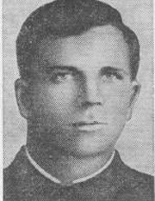

Шпетный Павел Иванович - командир взвода противотанковых ружей 284-го гвардейского стрелкового полка 95-й гвардейской стрелковой дивизии 5-й гвардейской армии Воронежского фронта, гвардии старший лейтенант.
Родился в 1913 году в деревне Гдень ныне Брагинского района Гомельской области Республики Беларусь в семье крестьянина. Украинец. Член ВКП (б) с 1940 года. Окончил 6 классов.
В Красной Армии с 1936 года. Призван Камаринском районным военкоматом Полесской области Белорусской ССР. Окончил Слуцкое военное пехотное училище в 1939 году.
На фронтах Великой Отечественной войны с июля 1941 года. С июля 1941 по июнь 1942 года воевал на Западном фронте, участник Смоленского оборонительного сражения и Московской битвы. С августа по ноябрь 1942 года воевал на Сталинградском фронте, участник Сталинградской битвы, там был ранен.
Командир взвода противотанковых ружей 284-го гвардейского стрелкового полка (95-я гвардейская стрелковая дивизия, 5-я гвардейская армия, Воронежский фронт) гвардии старший лейтенант Шпетный в боях Курской битвы с 10 июля 1943 года. В ходе боев на южном фасе Курской дуги за двое суток 12 и 13 июля 1943 года за высоту юго-западнее села Полежаев Ивнянского района Белгородской области из противотанкового ружья лично подбил шесть вражеских танков. Днём 13 июля от взвода осталось в живых только девять бойцов. А немецкие танки пошли в очередную атаку. Последними патронами бойцы подбили 6 танков, но сами геройски погибли в неравном бою. Когда кончились патроны, гвардии старший лейтенант Павел Шпетный со связкой противотанковых гранат бросился под седьмой вражеский танк и ценой жизни подорвал его.
Похоронен в братской могиле в селе Карташёвка Прохоровского района Белгородской области.
За мужество и героизм, проявленные на фронте борьбы с немецко-фашистскими захватчиками, Указом Президиума Верховного Совета СССР от 10 января 1944 года гвардии старшему лейтенанту Шпетному Павлу Ивановичу присвоено звание Героя Советского Союза (посмертно). Погибшие в этом бою шесть бронебойщиков - подчинённых П. Шпетного (сержант Иван Охранкин, сержант Николай Сухарский, сержант Салимов, сержант Карп Ойя, рядовой Павел Проскуряков, рядовой Гулько) - награждены посмертно орденами Красного Знамени.
Награждён орденом Ленина.
Поле боя в районе дороги Прохоровка - хутор Весёлый в Белгородской области, на котором совершили свой выдающийся подвиг Герой Советского Союза Павел Шпетный и его бойцы, носит имя "Поле Шпетного". На поле установлен мемориальный знак, оно является составной частью Государственного военно-исторического музея-заповедника "Прохоровское поле". В селе Прелестное Белгородской области установлен бюст Героя. Именем Героя была названа школа в деревне Гдень. С 1992 года имя Героя носит речной пассажирский теплоход в Беларуси.

2.2 Мацапура Сергей Степанович

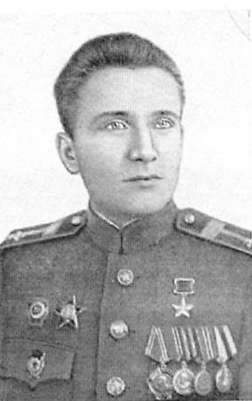
В 1939 году уроженец д. Гдень, Сергей Мацапура был призван в Армию. 22 июня 1941 года,будучи наводчиком 358-го артиллерийского полка, принял первый бой с вражескими танками. Было это в Литве, недалеко от государственной границы. Начав путь на тяжелых фронтовых дорогах в первый день Великой Отечественной войны, он прошел его до конца.
Рассказом о своих баях Сергей Мацапура начинает книгу воспоминаний «Товарищ сержант». «Вспоминаю один боевой эпизод. Командир дивизиона спросил у бойцов, кто желает идти в разведку. Вместе с другими вызвался и я. Группа из 16 человек, во главе со мной, перед нами поставили задачу: разведать движение войск, определить огневые точки, взорвать мосты, не ввязываясь в бой. В ходе выполнения задачи наткнулись в лесу на дивизион тяжелой немецкой артиллерии. Три дня (спрятавшись) изучали повадки немцев (место караулов, время их смены). Мы решили без шума снять охрану, затем перебить прислугу, после чего взорвать пушки. Так было и сделано. В результате было уничтожено 8 тяжелых орудий, захвачен немецкий офицер. Так как до линии фронта было далеко, навьючили его боеприпасами и радиостанцией. При выходе через линию фронта 27 августа 1941 года меня ранило. Был я тогда в звании младшего сержанта. Приказал бойцам доставить захваченные документы, а меня оставить, так как нас обнаружили. Но бойцы меня вынесли. Долго бродили по лесам прифронтовой полосы. Вышло питание. Ели клюкву, грибы, сырую рожь. Так прошло семь суток, пока не вышли в расположение своих войск.
Сначала попал в Калининский госпиталь, затем перевезли в город Омск. Оттуда после излечения был направлен на фронт под Москву. Вспоминаю бой с немецкими танками в подмосковном районе около Пахры. Это был очень тяжелый бой. Наши воины здесь стояли насмерть.
8 марта 1942 года был ранен и контужен. Пробыл полтора месяца в госпитале и снова был направлен на Калининский фронт, на этот раз стал пулеметчиком. Затем был направлен в танковую школу учиться на механика-водителя в г. Горький. Это было осенью 1942 года. Закончил школу в 1943 году и был направлен на 1-й Украинский фронт».
В боях при форсировании Вислы (8августа 1944года) немцам удалось разбить переправу. Начали переправляться на баржах. Но налетела немецкая авиация. Баржа поплыла по течению и села на мель. Спустил с баржи машину на воду. В этот момент с ложбины выползли немецкие танки!! Мацапура едва успел выбраться на берег. В этом бою экипажем было подбито 4 немецких танка. На этом плацдарме они стояли пять месяцев. 14 января 1945 года наши войска перешли в наступления, к 17 января была освобождена многострадальная Варшава.
Путь советского народа к Великой Победе был тяжелым и долгим. Каждого воина ждали на нем опасность и невзгоды. Но народ и его доблестная Армия все преодолели, все выдержали и победили.
Многие не дожили до светлого Дня победы, они остались навеки в братских и одиночных могилах, которыми обозначен тяжелый фронтовой путь.
Терял и своих товарищей Сергей Мацапура. Военная судьба берегла механика-водителя боевой машины. С весны 1943 года, когда Мацапура попал в 107-ую танковую бригаду, он сменил несколько танков, был не раз ранен, но обязательно возвращался в строй. В боях, в наступлениях погибали товарищи, выходили из строя машины, а старший сержант продолжал вести свою тридцатьчетверку вперед, от одного разгромленного пункта к другому, от Днестра до Вислы, от Вислы – до Одера и Шпреи.
Остались позади освобожденные города, впереди ждали освобождения от врага другие, но ни один из них не запал так в память танкиста, как польские города Сохачев и Иновроцлов 18 января 1945 года экипаж танка, механиком-водителем которого был Сергей Мацапура, ворвался в город Сохачев, уничтожил вражескую пушку, десять минометов и пулеметов, шестнадцать автомашин, шестьдесят пять фашистов.
22 июня в городе Иновроцлав захватил железно-дорожную станцию и аэродром противника, уничтожил 3 самолета, железнодорожный состав, 15 автомашин, 49 гитлеровцев.
Среди боевых действий в Иновроцлаве Мацапура С.С. вспоминает и такой эпизод: «входим в открытую дверь квартиры, из которой выскочил гитлеровец, слышим плач. В комнате на полу без сознания молодая женщина. Рядом –
женщина, на руках которой окровавленная девчушка трех-четырех лет. Женщина плачет и что-то быстро говорит по-польски. Потом, узнав, что мы – советские танкисты, переходит на ломаную русскую речь. Не помню подробностей её рассказа, не до того нам было. Нужно было срочно перевязать ребенка. Фашистский солдат прострелил ей бок и ножку. Делаем перевязку, остановили кровь, вызвали медиков. Девчушка осталось живой!»
Эта история имеет свой неожиданный и счастливый конец. Через двадцать пят лет после окончания войны Героя Советского Союза Сергея Степановича Мацапура пригласили в организацию советско-польской дружбы в Москве. Народу в зале собралось много.
На трибуну вышла молодая полька. Она рассказала, как в неё (тогда еще маленького ребенка) стрелял фашист, как спасли её от смерти советские танкисты. Потом сказала, что один из них сидит в этом зале и показала на Сергея Степановича Мацапура.
За прорыв к Иновроцлаву, за бой, что довелось вести танковой роте всю ночь и день 22 января 1945 года, коммунист, гвардии старшина, механик-водитель С.С. Мацапура Указом Президиума Верховного Совета СССР от 27 февраля 1945 года был удостоен звания Героя Советского Союза.
С орденами Ленина, Золотой Звездой Героя и другими боевыми наградами пришел Сергей Степанович в поверженный Берлин, расписался на стене рейхстага за себя, за своих боевых товарищей, которые не дожили до победы.
После войны Сергей Степанович жил в Москве. Умер он 17 марта 1998 года.
Имя славного земляка высечено в Белорусском Государственном музее истории Великой Отечественной Войны и записано в Белорусской Советской Энциклопедии. Также его имя есть на Поклонной горе в Москве.

2.3 Жуков Пётр Сергеевич
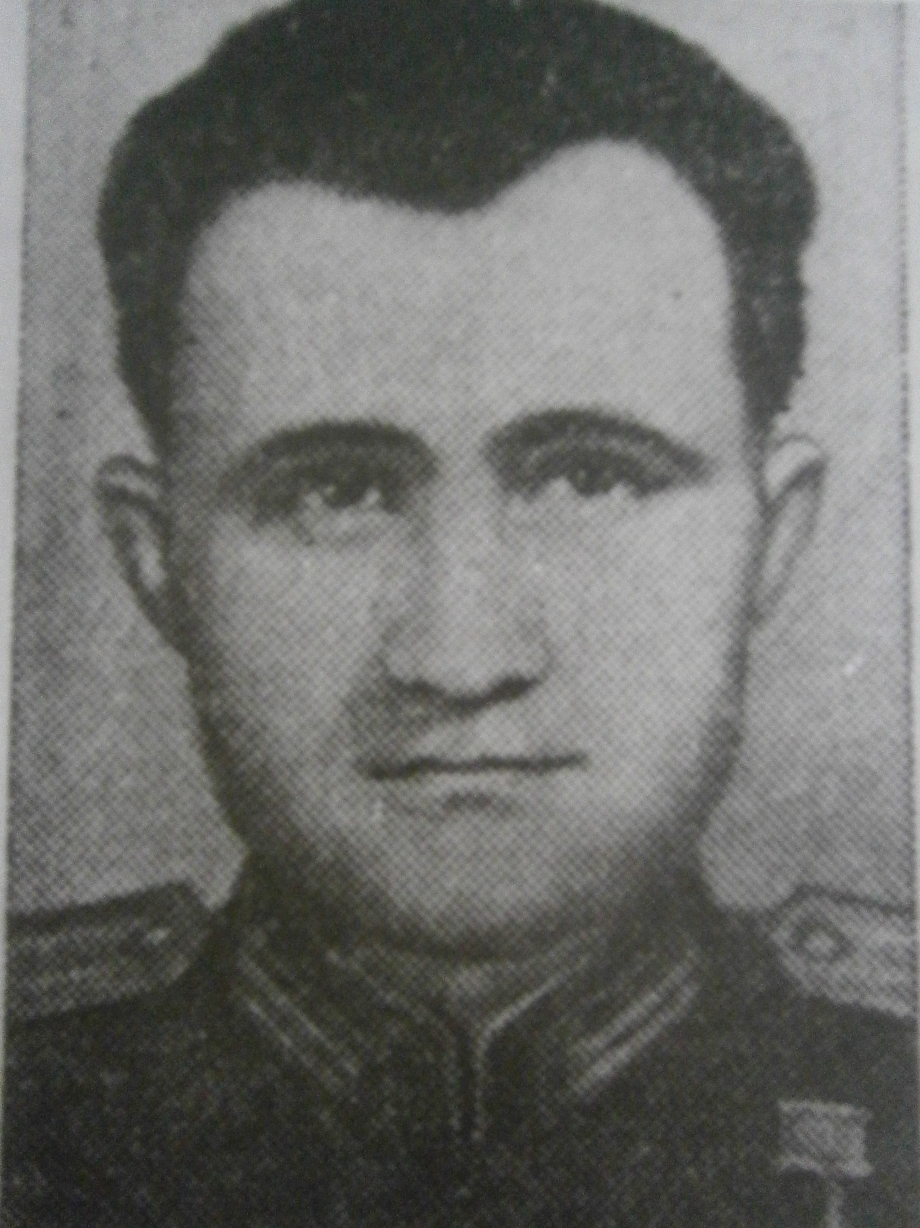
Родился 22.01.1921 в д.Микуличи ныне Брагинского р-на Гомельской обл. в семье крестьянина.
Белорус. Член КПСС с 1943.
Окончил 9 классов. В Советской Армии с 1940. В 1941г. окончил Киевское военное пехотное училище и в июне направлен на фронт.
Командир батальона 164-го гвардейского стрелкового полка (55-я гвардейская стрелковая дивизия, 28-я армия, 1-й Белорусский фронт) гвардии майор Жуков после прорыва обороны противника в районе западнее дер. Пружинищи (Октябрьский р-н Гомельской обл.) 25.6.1944 с ходу занял вторую линию обороны врага и отрезал ему путь к отступлению. На следующий день под огнем противника батальон, преодолев болото, штурмом овладел д.Любань, затем форсировал р.Птичь (приток Припяти) и захватил плацдарм на её правом берегу.
Звание Героя Советского Союза присвоено 24.03.1945
После войны продолжал службу в армии. С 1953 - в запасе. Работал инструктором Полесского облкомитета ДОСААФ, затем на административно-хозяйственной работе.
Награжден орденом Ленина, Красного Знамени, Суворова 3 ст., Александра Невского, 2 орденами Отечественной войны 1 ст., орденом Отечественной войны 2 ст., Красной Звезды.
Умер 22.12.1967.
Похоронен на родине. Его имя носят улица в г. Брагин и средняя школа в д. Микуличи, КСУП имени Жукова в Брагинском районе.

3.Заключение

Мы живём в XXI веке. Несмотря на то, что во времени мы уходим всё дальше от событий войны , величие подвига наших соотечественников становится всё ближе и дороже.
Герои Советского Союза - уроженцы Брагинского района , своей жизнью показали пример патриотизма. Они внесли огромный вклад в Победу над фашистами. Жертвуя собой, сражались в смертельных боях для того, чтобы мы жили под мирным небом. Мы никогда не должны забывать о них и их подвиге.
Вывод: Герои Советского Союза-уроженцы Брагинского района внесли достойный вклад в Победу над фашистами в годы Великой Отечественной войны. Данный материал можно использовать на уроках истории, при проведении классных часов.

4.Список использованной литературы:

Великая Отечественная война советского народа (в контексте Второй мировой войны)/Минск:Издательский центр БГУ, 2009.-231с.
Материалы кабинета Боевой славы Комаринской СШ
Мацапура, С. С. « Товарищ сержант», Воениздат, Москва
http://az-libr.ru/index.shtml?Persons&6LA/7bb92c94/index
http://www.warheroes.ru/hero/hero.asp?Hero_id=12438

